Дизельная генераторная установка FG WILSON Р110-3
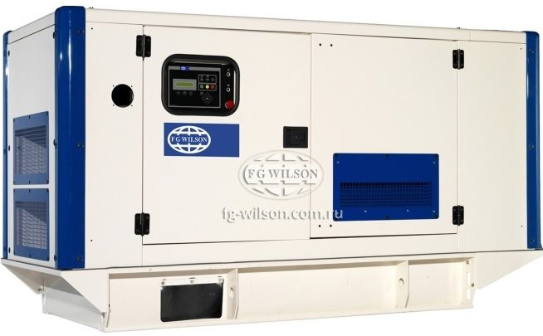
Основные характеристики  Мощность номинальная  Мощность в кВА  Мощность максимальная  Напряжение  Исполнение  Пуск  Степень автоматизации  Двигатель  Производитель двигателя  Система охлаждения  Частота вращения двигателя  Топливная система  Топливо  Объем топливного бака  Расход топлива при 75% нагрузке  Время автономной работы при 75% мощности  Рейтинг экономичности  Генератор  Число фаз  Производитель генератора  Частота  Тип генератора  Дополнительные характеристики  Функция сварки  Инверторная модель  Массо-габаритные характеристики  Масса  Длина  Ширина  Высота  Производитель  Страна происхождения  Гарантия | 80 кВт  100 кВА  88 кВт  230/400 В  в кожухе  электростартер  1 - ручной пуск  Perkins  жидкостная  1500 об/мин  дизель  250 л  16.5 л/ч  15.2 ч  4.15  3  Marelli Motori  50 Гц  Синхронный  нет  нет  1615 кг  2770 мм  1120 мм  1525 мм  Великобритания  1 год

